**Hálózati topológiák**

**Két végpontú összeköttetés**

Két számítógép közötti közvetlen kapcsolatot, pont-pont (point to point) kapcsolatnak nevezzük. Ez a legegyszerűbb módja a számítógépek közötti adatátvitelnek.  
A pont-pont összeköttetésnek rengeteg típusú fizikai közege lehet. Lehet soros és párhuzamos port, koaxiális kábelt használó ethernet és a manapság legelterjedtebb UTP (Unshielded Twisted Pair) vagy STP (Shielded Twisted Pair) kábelt használó ethernet.

[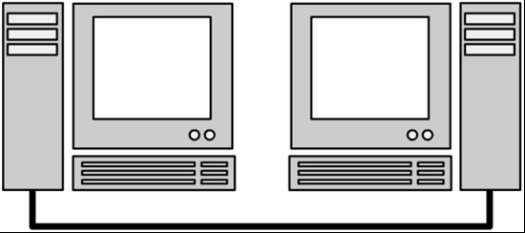](http://cms.sulinet.hu/get/d/92fabcb5-8b82-4754-a684-c5f2532d9979/1/4/b/Large/3_5_3__pic_04_PTP.jpg)

PTP

**Csillaghálózat**

A kliensek egy központi berendezéshez csatlakoznak. Ez a központi berendezés általában Hub vagy Switch, bár manapság már szinte kizárólag csak Switch-eket használnak.  
A Hub és a Switch közötti különbség az adatcsomagok továbbításában jelentkezik. Míg a Hub egy adatcsomagot mindenkinek – a hálózat összes számítógélének – elküldi, addig a Switch a küldő és a fogadó számítógép között felépít egy logikai pont-pont kapcsolatot. Ezzel megnöveli a biztonságot, mivel illetéktelenek nem kapják meg a nekünk szánt adatot, valamint jelentősen csökken a hálózatot terhelő adatmennyiség.

Manapság szinte kizárólagosan ezt használják, bár előfordulnak még gyűrű topológiájú hálózatok is.

A csillag topológia nagy előnye, hogy nem érzékeny egyes kliensek meghibásodására vagy kiesésére. Ezáltal stabilabb működés érhető el.

[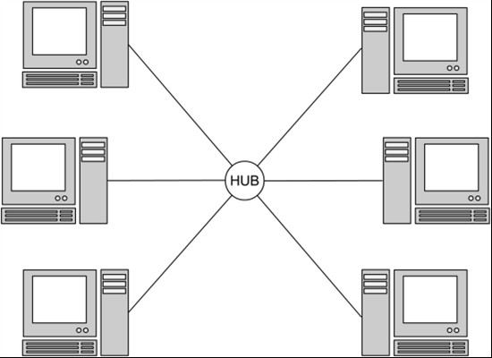](http://cms.sulinet.hu/get/d/3655c614-e1e5-4a2e-93a5-5ecca5fd5ac0/1/4/b/Large/3_5_3__pic_05_Csillag.jpg)

Csillag

**Sín (busz) hálózat**

A fizikai közeg egymás után felfűzi az összes klienst. Ha két kliens kommunikálni kezd, akkor lefoglalják a teljes átviteli közeget. Ez a technológia azzal, hogy a koaxiális kábelt felváltotta az UTP és STP, gyakorlatilag kihalt. Az adatátvitel egy úgynevezett buszon keresztül zajlik. Ez a két végpont között megy. Ha valamelyik kliens kommunikációt akar kezdeményezni, úgy meg kell várja, hogy a busz jó irányba menjen és „üres” legyen.

[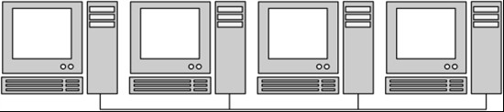](http://cms.sulinet.hu/get/d/218d4f91-a8b6-4c73-bf53-1188f11c988d/1/4/b/Large/3_5_3__pic_06_Sin.jpg)

Sín

**Gyűrű hálózat**

A gyűrű hálózati topológia a klienseket egy gyűrűvé szervezi és általában a fizikai közeggel is gyűrűt hoz létre. A gyűrűben egy busz típusú adatátvitel létesül, amely egyirányú. Tehát ha a „B” állomás akar kapcsolatot létesíteni az „A” állomással, akkor az adat végig kell haladjon a gyűrűn. Ez a megoldás valamivel lassabb, de lényegesen megbízhatóbb.  
Nagy hátránya a gyűrű hálózatnak, hogy ha egy periféria meghibásodik, megbéníthatja az egész hálózatot. Ezért szokták csak állandóan felügyelt hálózatoknál használni, ahol számít a hálózati megbízhatóság.

[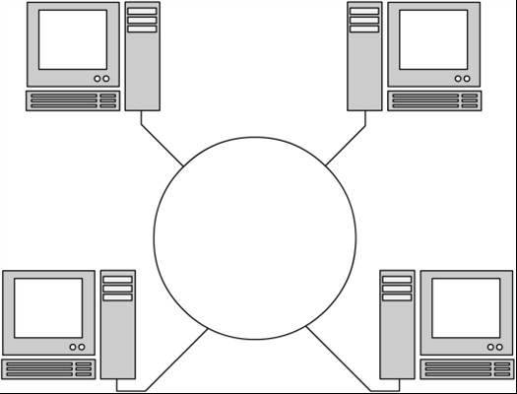](http://cms.sulinet.hu/get/d/fd7d1e5e-ba47-4fef-bff6-e2b5e966d2c0/1/4/b/Large/3.5.3._pic_07_Gyuru.jpg)

Gyűrű

**Fastruktúrájú hálózat**

Ezt a fajta hierarchikus csillaghálózatot akkor célszerű használni, ha az azonos szintű (szomszédos) állomások között bonyolódik a forgalom nagy része. A végkészülékek lehetnek egyszerűek, a többiek valamilyen intelligenciával rendelkeznek. Pl. a távbeszélő hálózatok belföldi távhívások lebonyolításakor.

[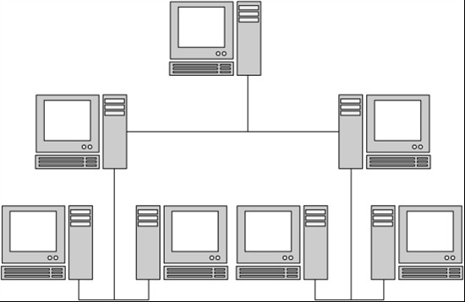](http://cms.sulinet.hu/get/d/fe721d14-3f3f-4443-a44b-f3d0e17d5d82/1/4/b/Large/3_5_3__pic_08_Fa.jpg)

Fa